科目：高三數學 單元：第2章 中學基礎數學應用．L9 解析幾何（二）圓錐曲線 類型：課堂講義
姓名：＿＿＿＿＿＿ 班別：＿＿＿＿＿＿ 學號：＿＿＿＿＿＿ 日期：＿＿＿＿＿＿
一、這一課要做到的事
上一課把直線與圓放進坐標系；這一課換三位新成員：橢圓、雙曲線、拋物線。它們合稱圓錐曲線（用一個平面去切圓錐，切法不同就得到不同的曲線）。課程要求的不深：認得出是哪一種、由標準式讀出幾個量、畫得出草圖。
難的地方不是算，是「記混」。三種曲線的標準式長得很像，但橢圓是相加、雙曲線是相減；更要命的是 a、b、c 的關係剛好相反——橢圓 $c^{2}=a^{2}−b^{2}$，雙曲線 $c^{2}=a^{2}+b^{2}$。每年都有人把兩條式對調，之後每一步都跟着錯。
所以本課的主工具是三張提示卡：一張管一種曲線，每張都寫明「什麼時候翻我」，並且把文字敘述、示意圖、代數符號三樣並排。卡片另外印成工具卡，做題時放在桌面，用手指指住正在用的那一張。
配合的是圖文雙軌：每個範例左邊是圖、右邊是同一步的算式。圓錐曲線的量（a、b、c、離心率、漸近線）在圖上都看得見長度或位置，看得見就不必死背——這是本課最重要的學習策略。
二、三張圓錐曲線提示卡
一張卡管一種曲線，最上面都寫了「什麼時候翻我」。三張卡另外印成工具卡，剪下放桌面。
▍提示卡一・橢圓
什麼時候翻我：方程是「兩項相加 ＝ 1」，或題目給的離心率在 0 與 1 之間。
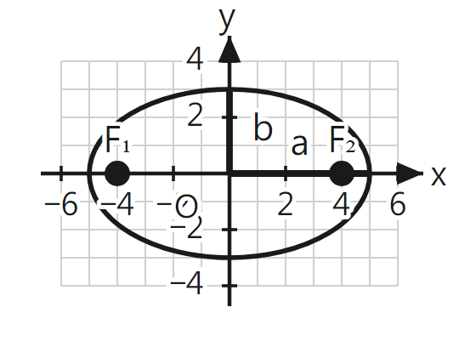
圖上任何一點到兩個焦點的距離之和是固定的，等於 $2a$。a² 是兩個分母中「較大」那一個，長軸跟着大分母那個變數走（大分母在 x 下面 → 長軸沿 x 軸）。c 由 a、b 相減求出，焦點永遠落在長軸上。
$\frac{x^{2}}{a^{2}}+\frac{y^{2}}{b^{2}}=1$（$a>b$） $c^{2}=a^{2}−b^{2}$ $e=\frac{c}{a}$（$0<e<1$） 兩準線距離 $=\frac{2a^{2}}{c}$

▍提示卡二・雙曲線
什麼時候翻我：方程是「兩項相減 ＝ 1」，或離心率大於 1，或題目提到「漸近線」。
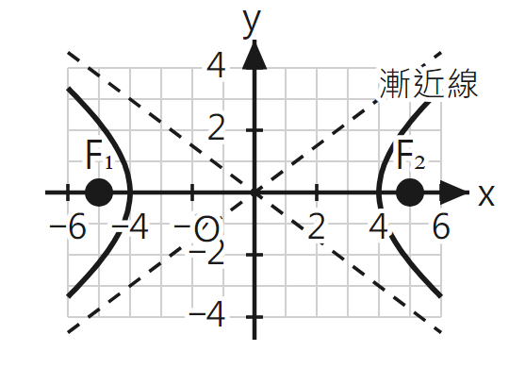
圖上任何一點到兩個焦點的距離之差的絕對值是固定的，等於 $2a$。a² 是「減號前面」那一項的分母——不看大小，只看位置（減號前面是 x → 橫向、開口左右；是 y → 縱向、開口上下）。c 由 a、b 相加求出，所以 c 一定比 a 大。
$\frac{x^{2}}{a^{2}}−\frac{y^{2}}{b^{2}}=1$ $c^{2}=a^{2}+b^{2}$ $e=\frac{c}{a}$（$e>1$） 漸近線 $y=±\frac{b}{a}x$

▍提示卡三・拋物線
什麼時候翻我：式子裡只有一個變數是二次（另一個是一次），或離心率剛好等於 1。
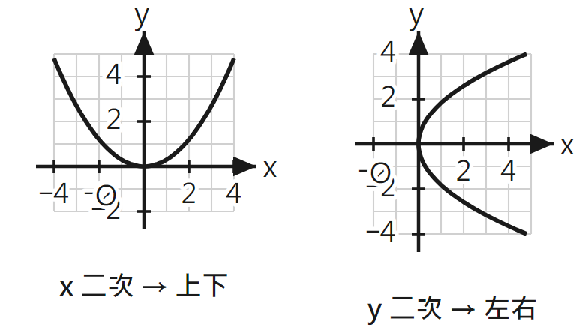
兩步判斷完：①哪個變數是二次——x 二次就上下開口、y 二次就左右開口；②係數的正負——正的朝正方向（上／右）、負的朝負方向（下／左）。拋物線沒有 a、b、c，也沒有漸近線，只有開口方向與頂點。
$y=ax^{2}+k$（上下開口，頂點 $(0,k)$） $x=ay^{2}$（左右開口，頂點在原點）

三、範例A・認出是哪一種曲線
【範例A・認出是哪一種曲線】判斷下列各方程（或條件）代表哪一種曲線：（a）$\frac{x^{2}}{25}+\frac{y^{2}}{9}=1$ （b）$\frac{x^{2}}{16}−\frac{y^{2}}{9}=1$ （c）$y=2x^{2}−4x+1$ （d）$x^{2}+y^{2}=16$ （e）某曲線的離心率 $e=0.6$。

左邊是圖、右邊是判斷的理由，一列一列橫着看。
圖形上看到什麼 | 算式上怎樣寫
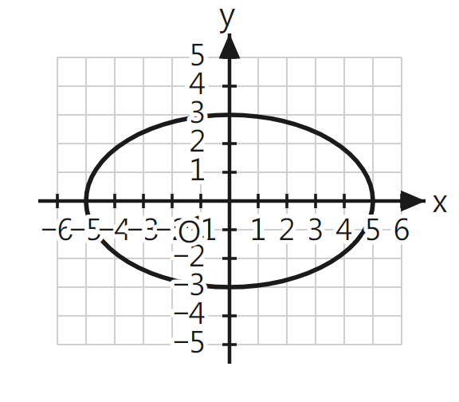 | （a）兩項相「加」等於 1，兩個分母都是正數 → 橢圓。分母 25 > 9、大的在 x 下面，所以長軸沿 x 軸，$a=5$、$b=3$。
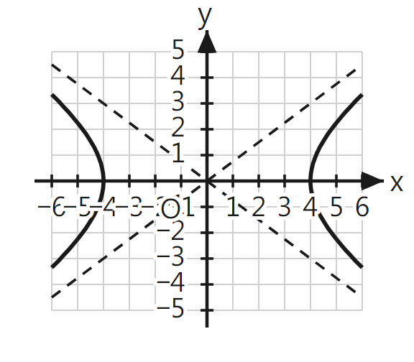 | （b）兩項相「減」等於 1 → 雙曲線。減號前面是 x 那一項，所以是橫向的（開口向左右），$a^{2}=16$ → $a=4$。圖上兩條虛線是漸近線。
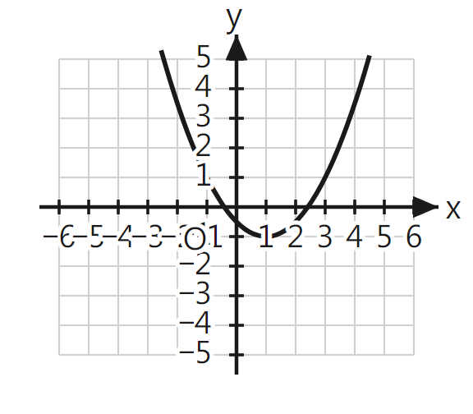 | （c）x 是二次、y 是一次 → 拋物線。$x^{2}$ 的係數 2 是正的 → 開口向上。（配方得 $y=2{(x−1)}^{2}−1$，頂點 $(1,−1)$。）
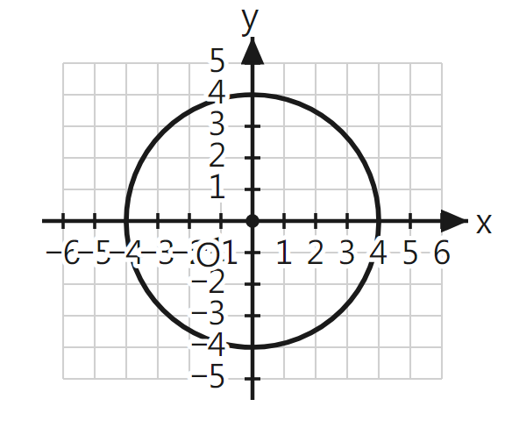 | （d）$x^{2}$ 與 $y^{2}$ 的係數相同 → 圓，半徑 4。也可以看成 $\frac{x^{2}}{16}+\frac{y^{2}}{16}=1$，即 $a=b$ 的橢圓（此時 $c=0$、$e=0$）。

※ 離心率各佔一段、中間沒有重疊：$0<e<1$ 橢圓、$e=1$ 拋物線、$e>1$ 雙曲線，所以 (e) 不必畫圖也判斷得出。另外 (d) 提醒：見到「相加 = 1」不要立刻寫橢圓，先看兩個分母是不是相同。
四、範例B・橢圓：a 跟着大分母走
手順卡一・由橢圓方程求 a、b、c、e 與準線
什麼時候用：題目給一條橢圓方程，問半長軸、焦點、離心率或準線距離。
1. 先化成標準式：等號右邊要是 1（例如 $25x^{2}+9y^{2}=225$ 兩邊除以 225，得 $\frac{x^{2}}{9}+\frac{y^{2}}{25}=1$）。 | ※ 是整條式子除以 225，不是把係數搬去分母。除完之後兩個分母都要是正數。
2. 比較兩個分母：「大」的那個是 $a^{2}$，小的是 $b^{2}$；長軸沿着大分母那個變數的軸。 | ※ 先寫低方向再算：$\frac{x^{2}}{9}+\frac{y^{2}}{25}=1$ 的大分母在 y 下面 → 長軸沿 y 軸、$a=5$。a、b 一對調，後面全錯。
3. 算 $c=\sqrt{a^{2}−b^{2}}$（橢圓是「減」），焦點在長軸上、距中心 c。 | ※ 唔好寫成 $a^{2}+b^{2}$——嗰條係雙曲線。算完可以檢查 $c<a$ 係咪成立。
4. 要離心率就 $e=\frac{c}{a}$；要準線距離就 $\frac{2a^{2}}{c}$。 | ※ 橢圓的 e 一定喺 0 同 1 之間，算出 $e>1$ 即係前面錯咗。
（教師）褪除：完整四步卡 → 只留「化標準式 → 大分母是 a² → c 相減 → e=c/a」→ 只留一句「a 跟着大分母走」→ 完全移除。

【範例B・橢圓的四個量】求下列橢圓的 a、b、長軸方向、c、離心率與兩準線間的距離：（1）$\frac{x^{2}}{25}+\frac{y^{2}}{9}=1$ （2）$\frac{x^{2}}{9}+\frac{y^{2}}{25}=1$。（兩題的分母只是調轉，比較一下差在哪裡。）

圖形上看到什麼 | 算式上怎樣寫
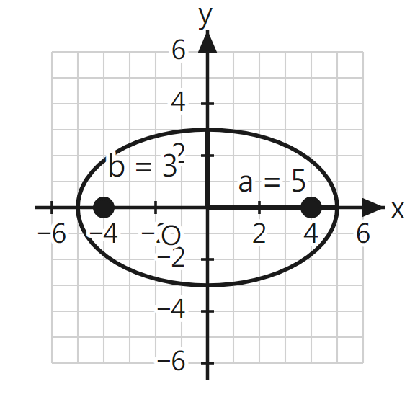 | （1）大分母 25 在 x 下面 → 長軸沿 「x 軸」（圖上橫向較長）。$a^{2}=25$ → $a=5$；$b^{2}=9$ → $b=3$。$c^{2}=a^{2}−b^{2}=25−9=16$ → $c=4$，焦點 $(±4,0)$ 在長軸上。$e=\frac{c}{a}=\frac{4}{5}=0.8$；兩準線距離 $=\frac{2a^{2}}{c}=\frac{50}{4}=12.5$。
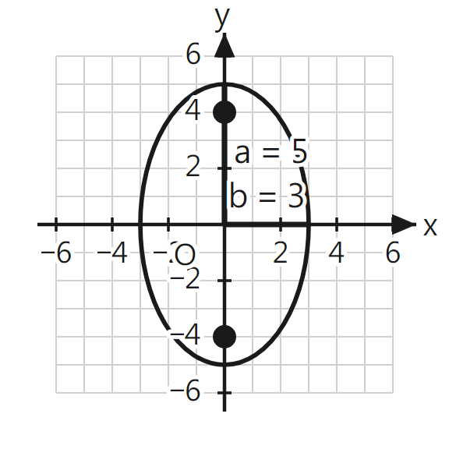 | （2）大分母 25 這次在 y 下面 → 長軸沿 「y 軸」（圖上直向較長）。四個數值完全一樣：$a=5$、$b=3$、$c=4$、$e=0.8$、準線距離 12.5，只有方向不同——焦點變成 $(0,±4)$，準線變成兩條水平線。※ 所以：分母的數值決定 a、b、c、e 是多少，分母的位置決定長軸朝哪個方向。只記住「a 是第一個分母」的人，這一題會寫 $a=3$，然後 $c^{2}=9−25$ 開不出方根才發現不對。口訣是「a 跟着大分母走」。

五、範例C・雙曲線：c 是相加，還有漸近線
【範例C・雙曲線】已知 $\frac{x^{2}}{16}−\frac{y^{2}}{9}=1$。（a）求 a、b、c 與離心率。（b）求漸近線方程。（c）若 P 在雙曲線上、到一個焦點的距離是 3，求 P 到另一個焦點的距離。

圖形上看到什麼 | 算式上怎樣寫
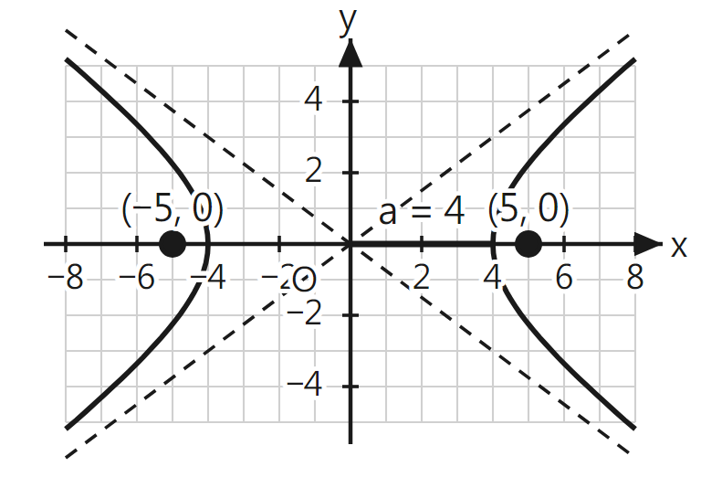 | （a）減號前面是 x → 橫向雙曲線，$a^{2}=16$ → $a=4$；$b^{2}=9$ → $b=3$。$c^{2}=a^{2}+b^{2}=16+9=25$ → $c=5$（「相加」，跟橢圓相反），焦點 $(±5,0)$。$e=\frac{5}{4}=1.25>1$ ✔ 確實是雙曲線。（b）漸近線 $y=±\frac{b}{a}x=±\frac{3}{4}x$，就是圖上那兩條虛線。
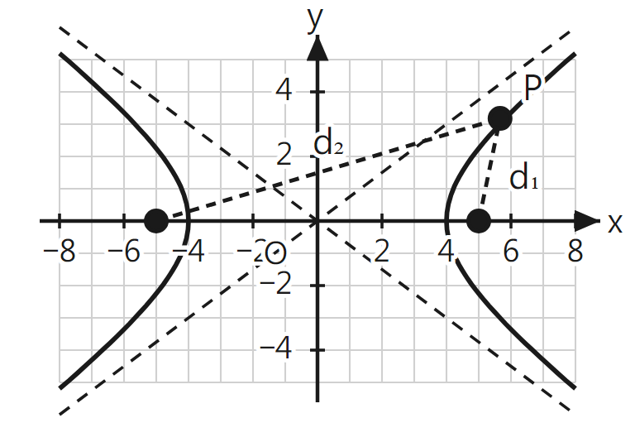 | （c）用定義：圖上 P 到兩個焦點的距離 $d_{1}$、$d_{2}$ 滿足 $\left|d_{1}−d_{2}\right|=2a=8$。已知 $d_{1}=3$ → $d_{2}=3+8=11$，或 $d_{2}=3−8=−5$（距離不能是負數，捨去）。所以 $d_{2}=11$。合理性檢查：焦點到最近那個頂點的距離 $=c−a=5−4=1$，曲線上任何一點到焦點至少 1，題目給的 3 合理。

※ 全課最容易對調的一條：橢圓 $c^{2}=a^{2}−b^{2}$（相減，所以 $c<a$）、雙曲線 $c^{2}=a^{2}+b^{2}$（相加，所以 $c>a$）。記法：橢圓是封閉的、焦點在裡面所以 c 較小；雙曲線是張開的、焦點在外面所以 c 較大。檢查方法：算完看 e——橢圓的 e 一定小於 1，雙曲線的 e 一定大於 1。
六、範例D・拋物線：先看哪個變數是二次
【範例D・拋物線草圖】畫出下列拋物線的草圖，指出開口方向與頂點：（a）$y=x^{2}−4$ （b）$x^{2}+8y=0$ （c）$y^{2}=4x$。

圖形上看到什麼 | 算式上怎樣寫
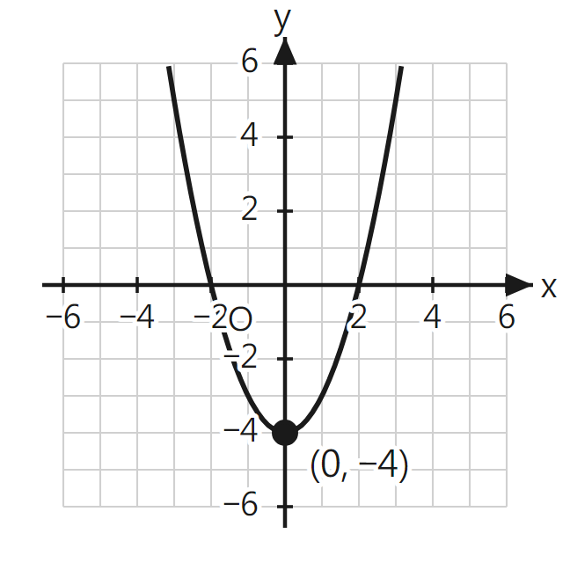 | （a）x 是二次 → 上下開口；$x^{2}$ 係數 1 > 0 → 「開口向上」；頂點 $(0,−4)$。檢核：令 $y=0$ 得 $x^{2}=4$，$x=±2$，圖上與 x 軸交於 $(±2,0)$ ✔
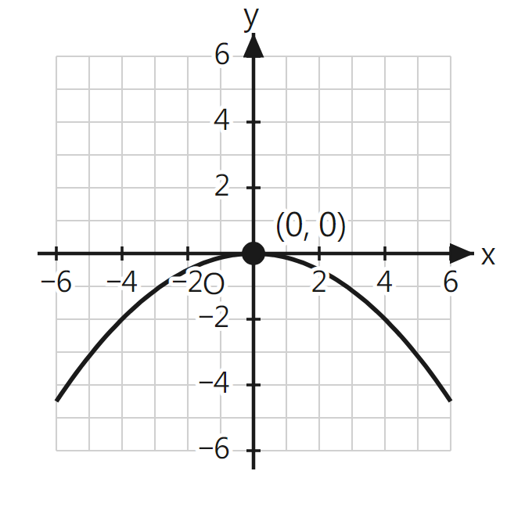 | （b）先整理：$x^{2}+8y=0$ → $y=−\frac{x^{2}}{8}$。x 是二次 → 上下開口；係數 $−\frac{1}{8}<0$ → 「開口向下」；頂點 $(0,0)$。檢核：取 $x=4$ 得 $y=−2$，圖上 $(4,−2)$ 在曲線上 ✔
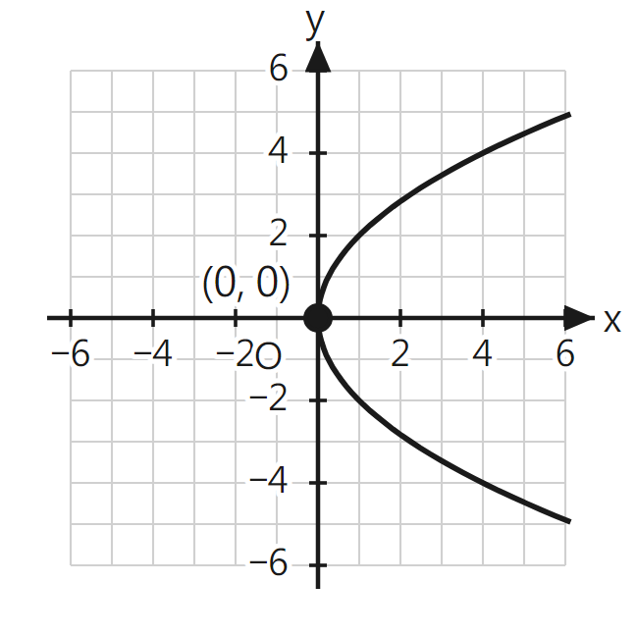 | （c）這次是 「y」 二次 → 左右開口；係數 4 > 0 → 「開口向右」；頂點 $(0,0)$。檢核：取 $y=2$ 得 $x=1$；取 $y=4$ 得 $x=4$，兩點都在曲線上 ✔

※ 拋物線只要問兩句就答得出：哪個變數是二次？係數是正還是負？x 二次 → 上下（正上負下）；y 二次 → 左右（正右負左）。(b) 這種要先移項整理成「$y=$ 」或「$x=$ 」的形式才看得清楚係數的正負，不要看着 $x^{2}+8y=0$ 就說係數是正的。
七、範例E・共同漸近線求雙曲線方程
手順卡二・求「有共同漸近線」的雙曲線方程
什麼時候用：題目說「與某雙曲線有共同漸近線」，並給一個點要你求新的雙曲線方程。
1. 把原方程等號右邊的 1 換成 k，寫成 $\frac{x^{2}}{A}−\frac{y^{2}}{B}=k$。 | ※ 只改右邊，左邊兩個分母原封不動——正因為左邊不變，漸近線才會相同。
2. 把題目給的點代進去，算出 k。 | ※ 代入時記得先把根號平方掉：${(8\sqrt{2})}^{2}=64×2=128$，唔係 $8×2$。
3. 把整條式除以 k，化回右邊是 1 的標準式。 | ※ k 是負數時，每一項都要變號，結果會變成 $\frac{y^{2}}{B'}−\frac{x^{2}}{A'}=1$——雙曲線由橫向轉成縱向，但漸近線不變。
4. 檢查兩件事：點代得返落去、新舊漸近線相同。 | ※ 漸近線用 $\frac{b}{a}$ 比一比就得；兩者唔同即係中間除錯。
（教師）褪除：完整四步卡 → 只留「右邊換 k → 代點求 k → 除以 k」→ 只留一句「同漸近線＝左邊不變、右邊換數」→ 完全移除。

【範例E・共同漸近線】求經過點 $P(8\sqrt{2},6)$、且與 $\frac{x^{2}}{16}−\frac{y^{2}}{9}=1$ 有共同漸近線的雙曲線方程。

第 1 步：把右邊的 1 換成 k，寫出同漸近線族 $\frac{x^{2}}{16}−\frac{y^{2}}{9}=k$（左邊兩個分母不動，所以這一族每一條的漸近線都是 $y=±\frac{3}{4}x$）。第 2 步：代入 $P(8\sqrt{2},6)$：$\frac{{(8\sqrt{2})}^{2}}{16}−\frac{6^{2}}{9}=\frac{128}{16}−\frac{36}{9}=8−4=4$，得 $k=4$。（${(8\sqrt{2})}^{2}=64×2=128$，根號要先平方掉。）
第 3 步：把 $\frac{x^{2}}{16}−\frac{y^{2}}{9}=4$ 兩邊除以 4，化回標準式 $\frac{x^{2}}{64}−\frac{y^{2}}{36}=1$。第 4 步（檢查）：① 代 P：$\frac{128}{64}−\frac{36}{36}=2−1=1$ ✔ ② 新曲線 $a=8$、$b=6$，漸近線 $y=±\frac{6}{8}x=±\frac{3}{4}x$，與原曲線相同 ✔
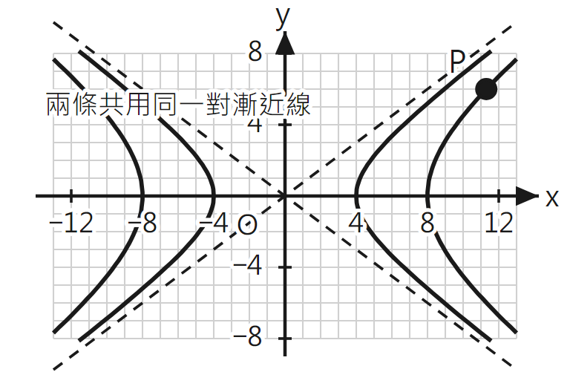
（圖：原曲線與答案兩條雙曲線疊在一起，共用同一對漸近線；P 在外面那一條上。）
※ k 若算出是負數（練習第 6 題就是），除以 k 時每一項都要變號，結果會由 $\frac{x^{2}}{A}−\frac{y^{2}}{B}=1$ 變成 $\frac{y^{2}}{B}−\frac{x^{2}}{A}=1$——兩項換邊、分母不動，即雙曲線由橫向轉成縱向，但漸近線一動不動。
八、三種曲線橫向比較（做題前先掃一眼）
三張提示卡各管一種曲線，這張表管「它們差在哪」。最容易記混的是第三列（c 是相減還是相加）——算完之後用第四列的離心率檢查一次：橢圓的 e 一定小於 1、雙曲線的 e 一定大於 1，對不上就是前面用錯式。
橢圓 | 雙曲線 | 拋物線
$\frac{x^{2}}{a^{2}}+\frac{y^{2}}{b^{2}}=1$（相加） | $\frac{x^{2}}{a^{2}}−\frac{y^{2}}{b^{2}}=1$（相減） | $y=ax^{2}+k$ 或 $x=ay^{2}$（一個變數二次）
a² ＝ 較大的分母；長軸跟着大分母走 | a² ＝ 減號前面那一項的分母（不看大小） | 沒有 a、b、c，只有開口方向與頂點
$c^{2}=a^{2}−b^{2}$（相減，所以 $c<a$） | $c^{2}=a^{2}+b^{2}$（相加，所以 $c>a$） | —
$0<e<1$ | $e>1$ | $e=1$
沒有漸近線；兩準線距離 $\frac{2a^{2}}{c}$ | 漸近線 $y=±\frac{b}{a}x$ | 沒有漸近線
到兩焦點的距離之「和」 ＝ $2a$ | 到兩焦點的距離之差的絕對值 ＝ $2a$ | —

九、接下來
請拿出《第2章 L9 圓錐曲線 課堂練習》，並把《工具卡》剪下放桌面。練習A 標明該翻哪一張卡、附已畫好的圖；練習B 只列三個觸發語；練習C 不再提示。動筆前永遠先認出這是哪一種曲線。
教師實施說明（本頁供教師參考，列印給學生時可不印）
本份採用的主設計 | D7 提示卡——三張（橢圓／雙曲線／拋物線），每張照 teaching-designs.md 對 D7 的規範做足三件套：文字敘述＋示意圖＋代數符號並列，並且each張都寫明觸發語「什麼時候翻我」（相加=1／相減=1／只有一個變數是二次；或由離心率 0<e<1／e>1／e=1 判斷）。三張卡另外印成工具卡讓學生放桌面
輔助設計 | D5 圖文雙軌——範例A（四種曲線的形狀）、範例B（同樣數值只調轉分母的兩個橢圓）、範例C（雙曲線的 a、c 與焦半徑）、範例D（拋物線三種開口）全部用左坐標圖／右同一步代數的雙欄表逐列橫向對齊；a、b、c 在圖上都是看得見的線段長度，看得見就不必死背、D2 手順卡——兩張，分別排在用得着的範例前面而不是集中在開頭：《由橢圓方程求 a、b、c、e 與準線》放範例B 前、《求有共同漸近線的雙曲線方程》放範例E 前，每步下方附該步最易出錯的關鍵點
選用理由 | 本課接住 L8，做完 A6 解析幾何剩下的圓錐曲線組（由方程或離心率判別曲線種類、橢圓半長軸與準線、雙曲線焦半徑與漸近線、拋物線草圖、共同漸近線求雙曲線方程，對照 MATH-008／009／010／011／020／027／028／029／042／049／062／063、MOCK2-019／024／025／044／045／053／080／083／086／104／133／134 等題）。數學結構仍是 teaching-designs.md 的 S6 解析幾何，但「主設計沒有沿用 S6 預設的 D5、改用 D7 提示卡」，理由是本課的瓶頸位置跟 L8 不同：L8 只有直線與圓兩種對象、記憶負荷小，卡在「這一步在圖上是什麼意思」（D5 對症）；本課一次來三種曲線，每種各有標準式、a／b／c 關係、離心率範圍、漸近線，學生第一關就卡在「認不出這是哪一種、記不起這一種用哪條式」——這是記憶檢索在限時下失敗，正是 §1 S5 列的瓶頸與 D7 的問題陳述。研究並且明確指出支援要「個人化、桌面化」（牆上公式海報使用率極低），所以三張卡一定要出成工具卡。D5 降為輔助但份量仍重（四個範例都用），因為圓錐曲線的每一個量在圖上都對應得到具體線段。三種設計＝主 D7 ＋ 輔 D5、D2，未超過「主1＋輔2」上限。
鷹架密度 | 抽離小班（Tier 2）
褪除路徑 | 提示卡（D7）：講義印三張完整卡（觸發語＋圖＋敘述＋符號），另出工具卡放桌面 → 練習A 每題旁標明該翻哪一張 → 練習B 只在區塊開頭列三個觸發語（相加／相減／一個二次）→ 練習C 完全不提示 → 之後只留一句「先認出是哪一種」→ 完全移除。｜圖文雙軌（D5）：講義範例左圖右式全給 → 練習A 附已畫好的曲線圖（只要讀出 a、b）→ 練習B 不給圖但保留「先在草稿畫個大概」的指示 → 練習C 第 5 題要求自己畫草圖 → 移除。｜手順卡（D2）：講義給完整四步（附易錯點）→ 練習B 只在區塊開頭印關鍵詞 → 練習C 不印 → 移除。
課堂實施流程 | F5 課前流程預告（今天五件事：三張提示卡 → 範例A 認曲線 → 範例B、C 橢圓與雙曲線的量 → 範例D 拋物線草圖 → 範例E 共同漸近線 → 練習A／B／C）、F2 番茄鐘分段（「認曲線」（範例A）、「橢圓與雙曲線」（範例B、C）、「拋物線與漸近線」（範例D、E）三塊各自是一段）、F4 過程導向回饋與分步計分（橢圓題把「化標準式」「判長軸方向」「算對 c」「求 e 或準線」分四步各給分；共同漸近線題把「寫出 k 族」「代點求 k」「除以 k 化標準式」「檢查漸近線」分開給分——對應官方代碼 a7）
對應官方輔助措施代碼 | a3 提示題目重點（三張提示卡與兩張手順卡即為此項；圓錐曲線公式多，若獲准帶入測考，建議把三張提示卡寫進 IEP 第 9 點）、a5 放大字體、a6 增加行距／放大作答欄、a7 調整計分標準（化標準式／判方向／算 c／求 e 分步給分）
本份文件性質 | 調整支援（Accommodation）——核心概念與年級標準不變，只調整呈現方式與鷹架密度，未刪減內容。
與 L8 的銜接 | L8 與本課同屬 A6 解析幾何，合起來把該 subtype 的 65 題做完。L8 的 D5 圖文雙軌在本課降為輔助但仍是四個範例的骨架，學生熟悉的「左圖右式、一列一列橫着看」節奏不變；新增的是 D7 桌面卡。可以在課上明說：L8 判斷直線與圓的位置關係靠「比距離」，本課判斷是哪一種曲線靠「看相加還是相減」，兩者都是先分類、再套對應的那一條公式。
為何三張卡而不是一張總表 | teaching-designs.md 對 D7 的規範是「一張只做一個概念」，研究並指出做成公式總表就會回到「視覺搜尋負荷太高、沒人用」的狀態。所以橢圓、雙曲線、拋物線各一張，各自有獨立的觸發語；三者的橫向比較放在講義正文與練習的核對，不做成第四張卡。
刻意避開的內容 | ①雙曲線的準線：題庫只考橢圓準線（MATH-027、MOCK2-024／086），雙曲線準線不出現，故本課只教橢圓準線，卡二不列準線公式。②準線距離刻意選除得盡的數（本課 2a²/c = 12.5）；題庫 MOCK2-086 那種答案是 7√2 的，計算負荷蓋過概念，留給程度較好的學生或課後延伸。③圓錐曲線的統一定義（焦點—準線距離比）不教，只用離心率的數值範圍判別。
題量說明 | 本課練習共 6 題（練習A／B／C 各 2 題），合共 13 個小問，涵蓋由方程與由離心率認曲線、橢圓 a／b／c／e、橢圓化標準式與準線距離、雙曲線 a／b／c／漸近線／焦半徑、拋物線三種開口（含 y 二次那種）、以及 k 為負數的共同漸近線題。
配套文件 | 《第2章 L9 解析幾何（二）圓錐曲線 課堂練習》（練習A／B／C ＋ 參考答案）、《第2章 L9 解析幾何（二）圓錐曲線 工具卡》（三張圓錐曲線提示卡 ＋ 一張認曲線速查卡，學生剪下護貝放桌面）。

